Мукушев Азамат Владимирович
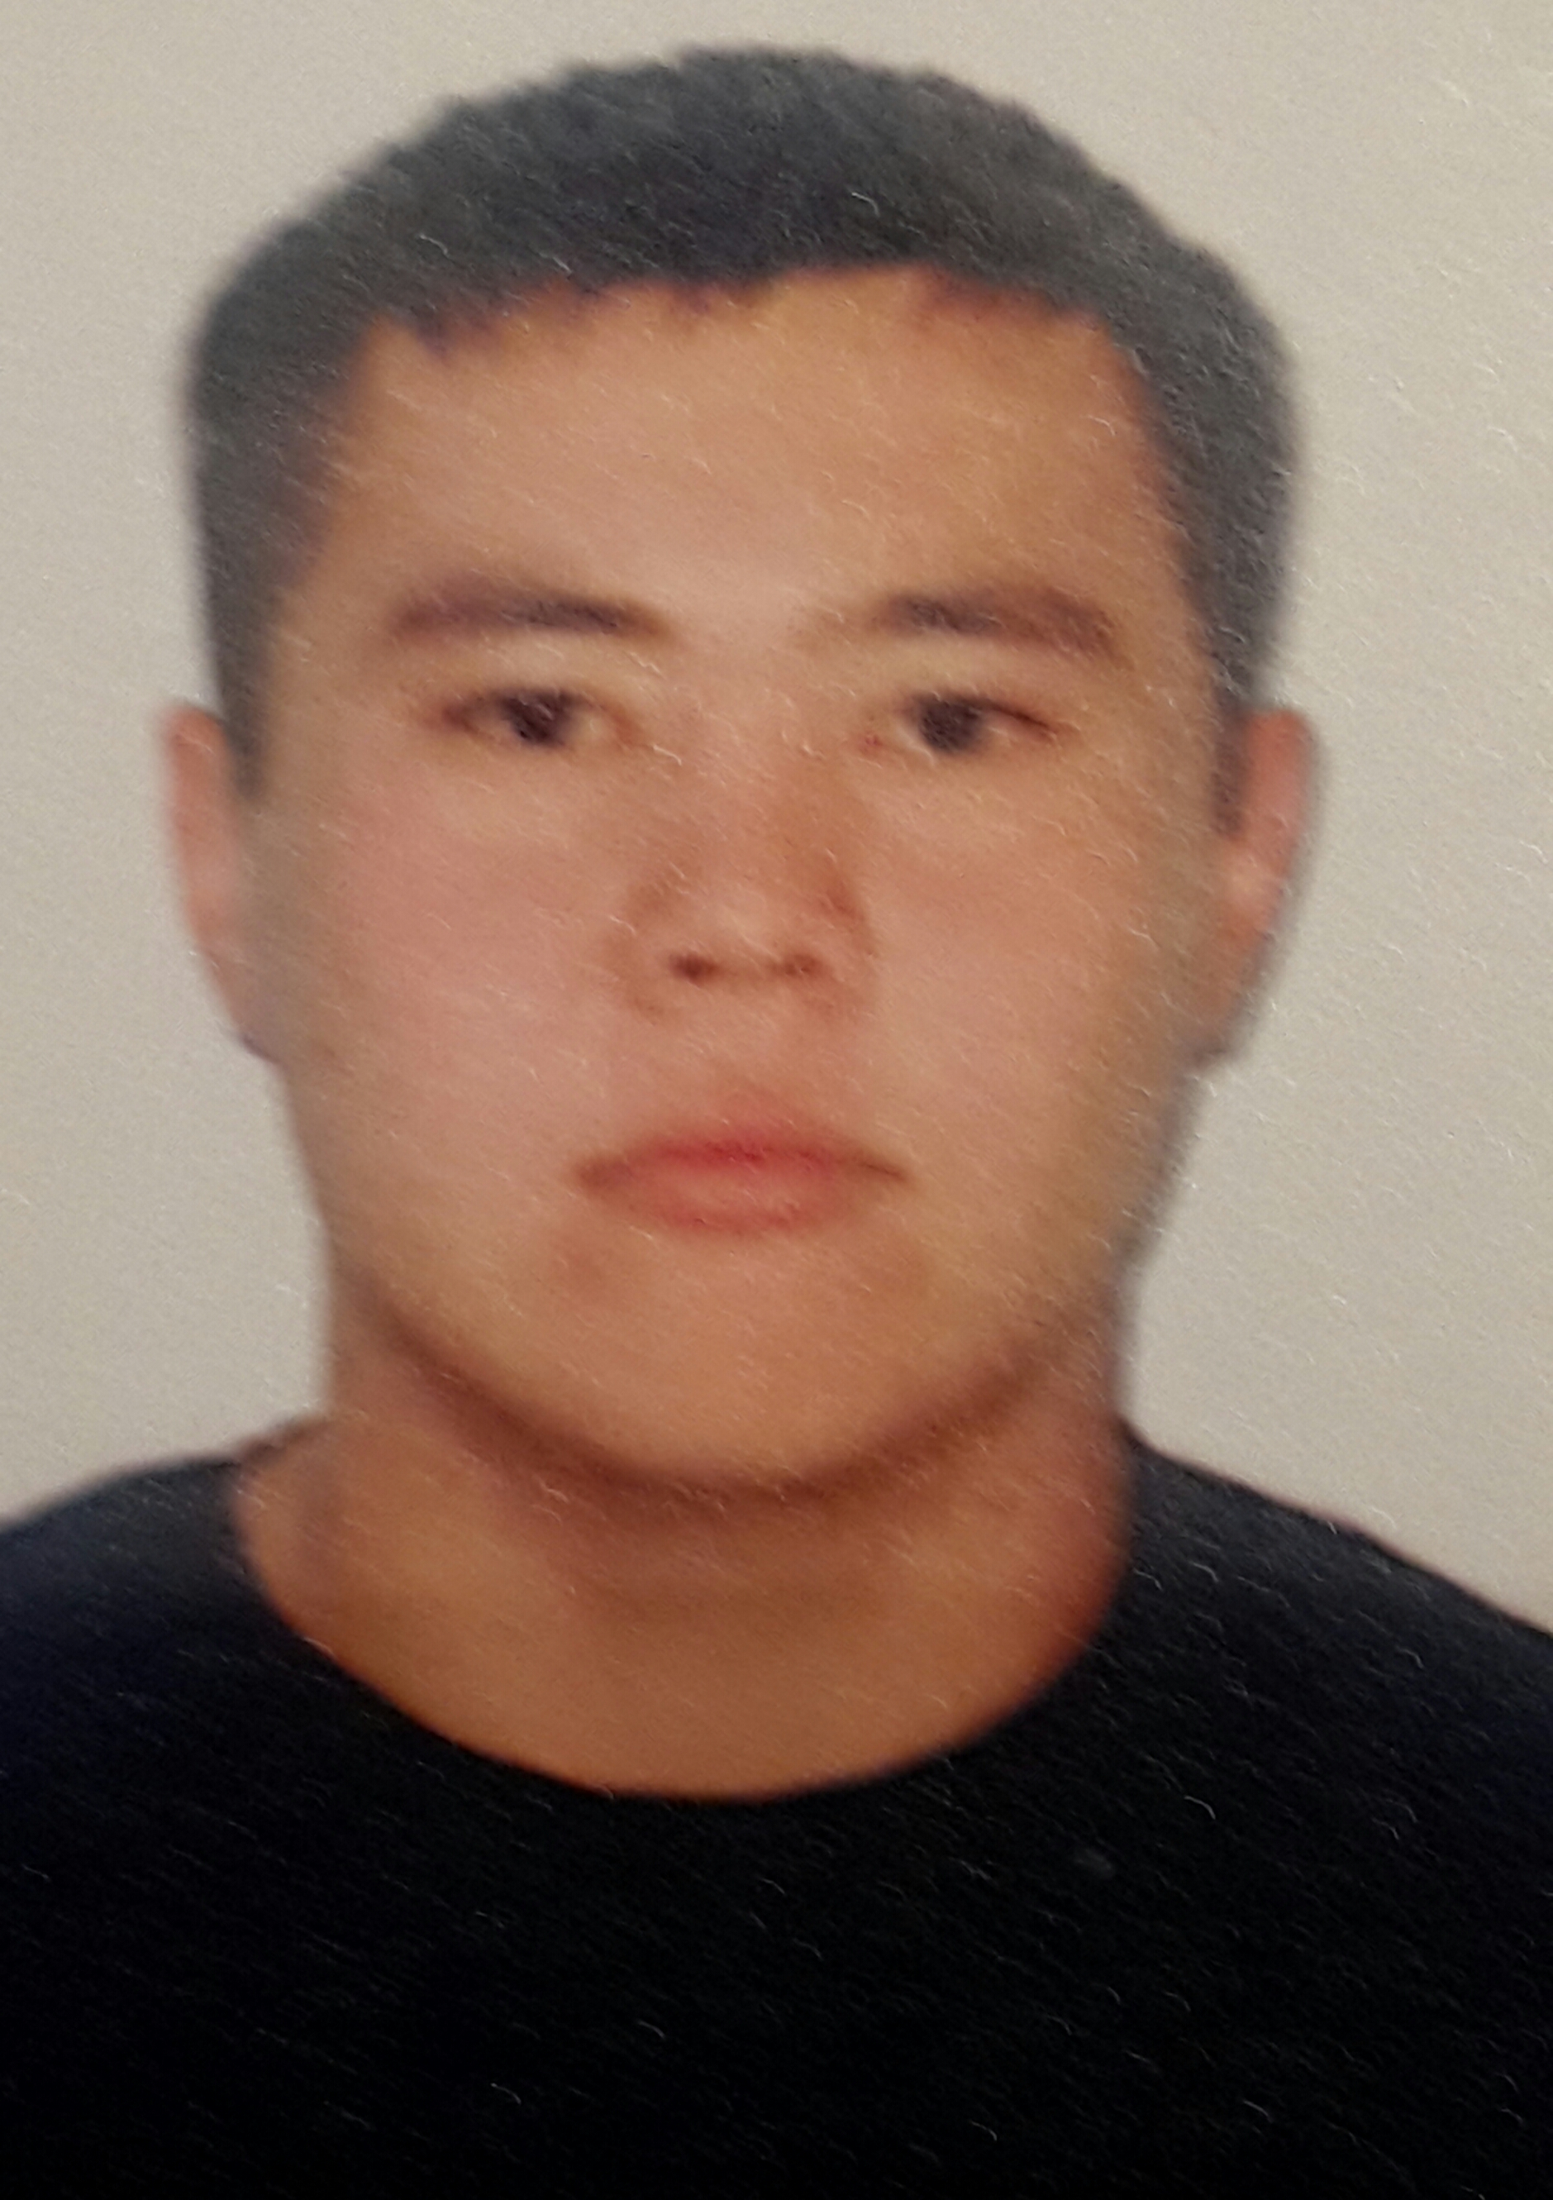

г.Караганда
мкр. Степной-4 дом 4 кв. 81
сот: +7 778 695 5941
Национальность: казах
Дата рождения: 06.03.1994г.
Пол: мужской
Семейное положение: холост
Гражданство: Республика Казахстан
Образование:
Высшее 2012-2016гг. «Карагандинский Государственный
Технический Университет»
факультет: Машиностроение
5В071000 «Нанотехнология и металлургия»
специальность: инженер – технолог
квалификация: бакалавр
Знание языков: казахский: родной, русский: свободно,
английский: базовый

Компьютерные навыки: Знание ПК – Win 2000/XP/vista/7/8,
MS Office, Photoshop, CorelDraw, KOMPAS 3D, работа с базами данных и.т.д

Опыт работы: 01.06.2015г–27.07.2015г. ТОО «Құрылыс МЕТ»
должность: термист (практикант)

Личные качества: ответственность, целеустремленность,
коммуникабельность, творческий подход к выполнению поставленных задач, умение работать в коллективе, способность к ускоренному обучению

Дополнительно: компьютеры, футбол

